Szukane schematy

1. Przepływ:

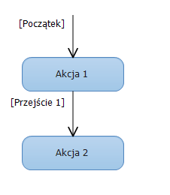

Reprezentuje przejście z jednej akcji do drugiej.

Oznaczenie:
Flow([Początek] Akcja 1,[Przejście 1] Akcja 2) – gdy podane są nazwy przejść
Flow (Akcja 1, Akcja 2) – gdy nazwy przejść nie są podane

2. Warunek

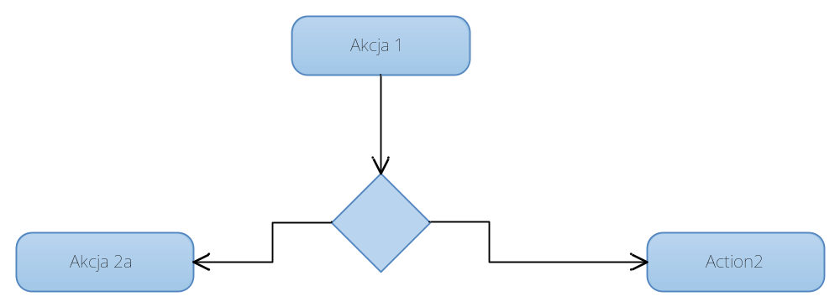

Reprezentuje wybór pomiędzy kilkoma możliwościami.

Oznaczenie:
Dec(Akcja 1[Do warunku], [Warunek 2] Akcja 2a, [Warunek 1] Akcja 2b)

3. Wykonywanie równoległe

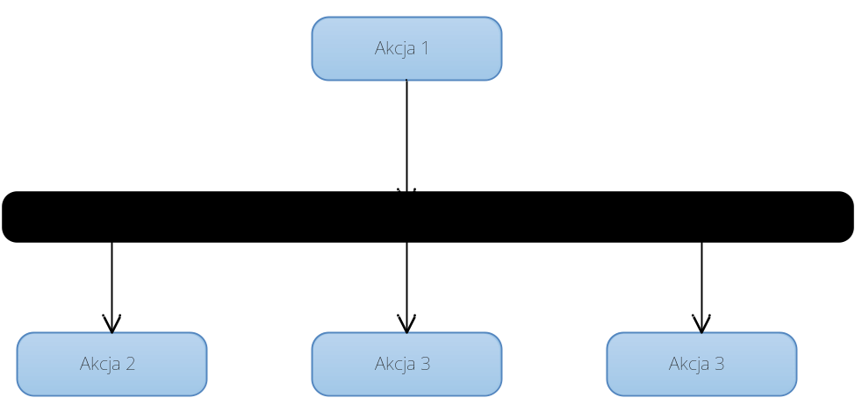

Reprezentuje przejście z jednej akcji do kilku innych, wykonywanych równolegle

Oznaczenie:
Con(Akcja 1[Współbieżnie], [Do 2] Akcja 2, [Do 3] Akcja 3, [Do 4] Akcja 4)

4. Pętla

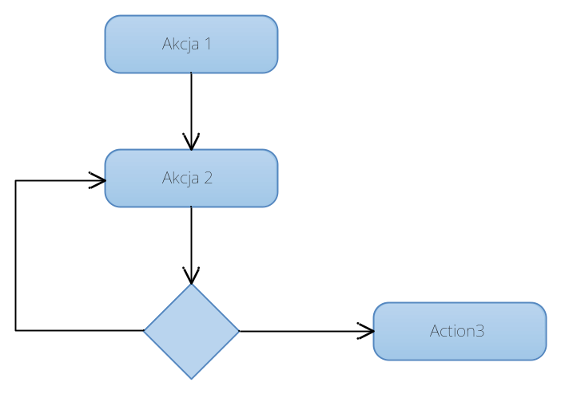

Reprezentuje akcje wykonywane, dopóki spełniony jest pewien warunek.

Oznaczenie:
Loop(Akcja 1 [Początek], [TRUE] Akcja 2 [Do warunku], [FALSE] Akcja 3)

Przykład

Rozpatrywany diagram:

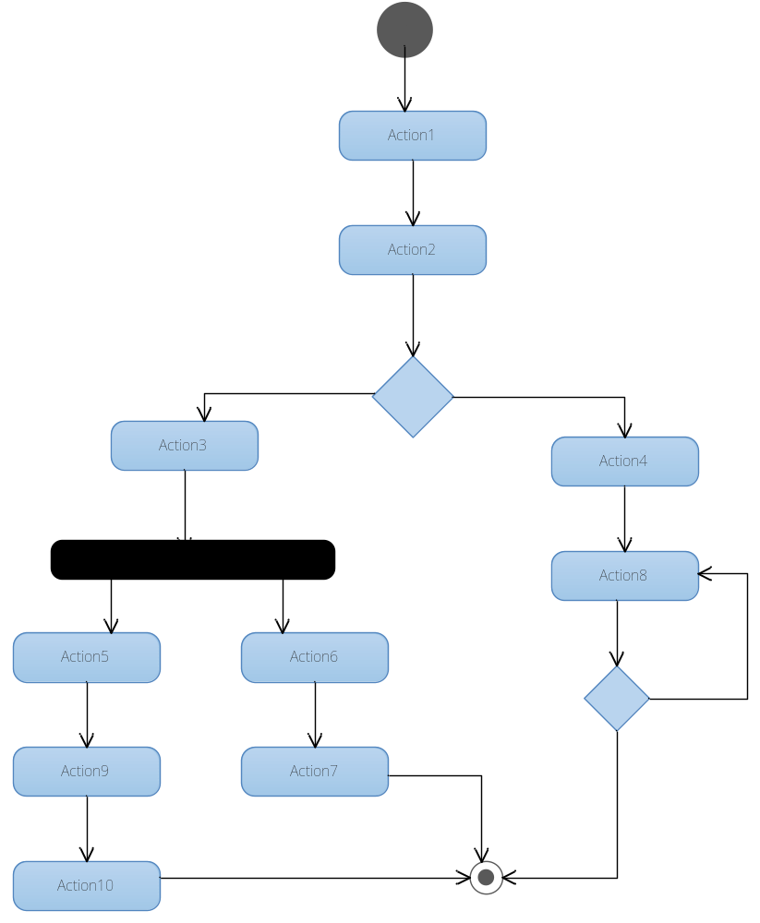

Zapis w postaci sekwencji:

1. Zapis pierwszego przejścia:
Flow(START, Action1, (blok decyzyjny))

2. Zapis bloku decyzyjnego:
Dec(Action2, [TRUE] (blok współbieżny), [FALSE] (blok pętli)).

3. Zapis bloku współbieżnego:
Con(Action 3, (przepływ lewy), (przepływ prawy))

4. Zapis przepływu lewego z bloku współbieżnego:
Flow(Action5, Action9, Action10, END)

5. Zapis przepływu prawego z bloku współbieżnego:
Flow(Action6, Action7, END)

6. Zapis pętli:
Loop(Action4, [War1] Action8, [War2] END)

Łącząc wszystko w całość otrzymujemy zapis:
Flow(START, Action1, Dec(Action2, [TRUE] Con(Action 3, Flow(Action5, Action9, Action10, END), Flow(Action6, Action7, END)), [FALSE] Loop(Action4, [War1] Action8, [War2] END)))

